**В память о знаменитой кошке Томбили в Стамбуле установили ее скульптуру**

4 октября 2016



**В стамбульском районе Зивербей установили скульптуру в память о недавно умершей стамбульской кошке, прославившейся в соцсетях благодаря своей характерной позе. Открытие скульптуры приурочено ко Всемирному дню животных, отмечаемому 4 октября.**

После того как петиция с призывом к муниципалитету Кадыкёй увековечить память знаменитого животного, размещенная на сайте Change.org, стала набирать тысячи голосов, скульптор Севал Шахин по своей инициативе изготовила статуэтку кошки в ее классической позе - лениво опирающейся на край бордюра - и установила на том самом месте, где было сделано фото, прославившее Томбили.

Мэр стамбульского района Кадыкёй Айкурт Нухоглу санкционировал установку памятника, после того как интернет-обращение к нему подписали более 17 тысяч человек.

Как рассказала скульптор в интервью турецкой газете Hurriyet, скульптура выполнена из бронзы для того, чтобы обеспечить ее устойчивость к вредному воздействию окружающей среды.

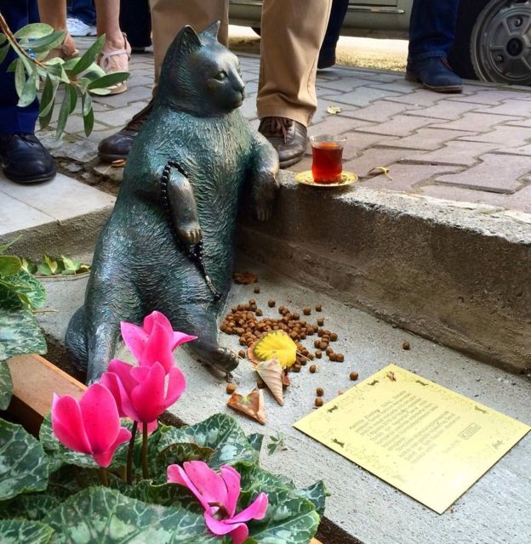

"Изначально скульптура была сделана из глины, но потом было добавлено бронзовое основание. Поскольку это открытое место, то скульптура должна быть выполнена из крепкого материала. Вот почему мы решили использовать бронзу, - рассказала художница. - Для работы над этой скульптурой мне пришлось тщательно изучить книги по анатомии животных. Кроме того, в качестве модели я использовала кошку моих друзей, которая очень похожа на Томбили".

Томбили, чье фото получило вирусное распространение в интернете после того, как впервые было размещено на сайте 9GAG, скончалась 1 августа после тяжелой болезни, продолжавшейся около месяца.

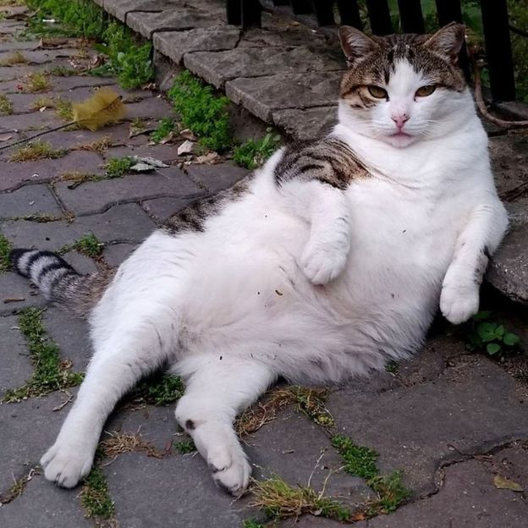

По словам местных жителей, упитанная кошка славилась своим невозмутимым характером и подчеркнуто снисходительной манерой по отношению ко многочисленным туристам, пытавшимся с ней заигрывать, что и нашло отражение в знаменитой фотографии, запечатлевшей ее в релаксирующей позе у тротуара.

По мере того, как фотография набирала популярность в интернете, она становилась основой для многочисленных фотожаб: пользователи интернета изображали ее то с рюмкой ракии, то со стаканом чая или с сигарой.

Источник: http://www.bbc.com/russian/news-37550555?ocid=socialflow_facebook